J’invente une suite à la poésie du poisson d’avril

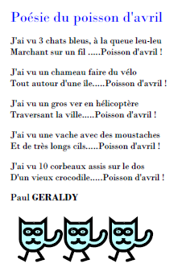

J'ai vu un singe sur mon fil à linge.
Il mordait un fil ..… Poisson d' avril !

Je suis allé au zoo, j'ai vu Zorro.
Combattant des méchants de la ville ..… Poisson d' avril !

J'ai vu une girafe qui mangeait des agrafes,
Accrochées à un fil ..... Poisson d'avril !

J'ai vu trois chats verts qui virevoltaient dans l'air,
Au-dessus de la ville ..… Poisson d'avril !

Sacha

